Carottes à la marocaine
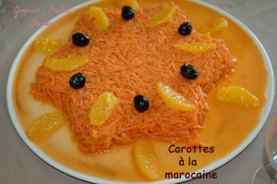 Pour 8 Croquants-Gourmands
- 1 kg de carottes
- 3 oranges non traitées
- 1 càc de cannelle
- sel & poivre du moulin
- olives noires
Laver et éplucher les carottes.
Les râper avec la grille moyenne.
Presser 2 oranges pour en recueillir le jus et peler la troisième à vif pour en détacher les quartiers.
Mélanger les carottes avec le jus d'orange.
Ajouter la cannelle, du sel et du poivre.
Entreposer le plat au frais pendant quelques heures (au moins 2).
Si vous voulez le mouler (comme moi), faites-le au dernier moment pour éviter que le jus coule (comme chez moi).
Présenter avec les suprêmes d'orange et quelques olives noires si vous le souhaitez.

